水位数据记录仪厂家/自记式水位记录仪厂商

一、介绍：
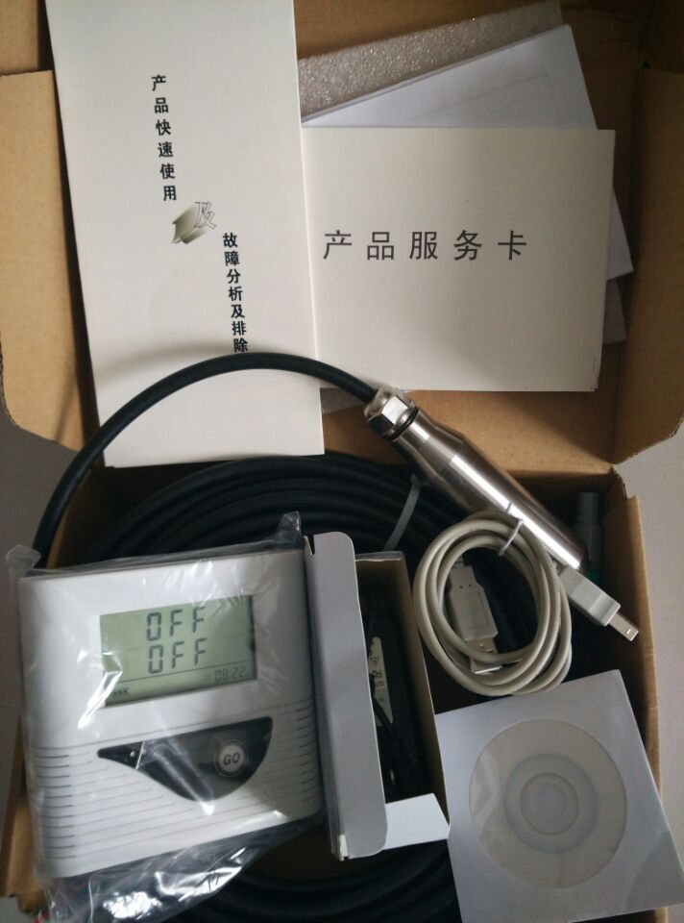
自动水位记录仪包括数据采集器和传感器组成，传感器分为电容式和压力式两种，适用于地下水和地表水测量，压力式传感器还特别应用于记录水库、水坝等地方。水位记录系统价格低廉，设计可靠、实用、小巧。压力式水位传感器可以浸入水中，另可配置温度传感器同时测量水温。压力式传感器还设计有坚固的尼龙通气管，消除气压变化对传感器的影响。压力式传感器应用了多项式校正，并且消除了温度漂移的影响。传感器与数据采集器的接头在密封壳体内部，保证了仪器的防水性能。
二、自动水位记录仪数据采集器：
1、记录容量：28000组
2、记录仪间隔 ：1秒-24小时可调
3、通讯接口：USB接口
4、供电：3.6V锂电池（可用2~3年）
三、自动水位记录仪传感器：
1、测量范围： 0～100m中间量程任选 线长:含5米线
2、压力类型： 表压/绝压可选
3、精度等级： 0.1级 (最大量程的千分之1)
4、长期稳定性： ≤0.1F·S/年
5、供电范围： 12～36VDC
6、输出信号：4～20mA(电流型)、0～2V(电压型)、RS485(数字信号型)
7、探头材料： 316不锈钢
8、介质温度： -30～60℃
9、环境温度： -40～85℃
四、自动水位记录仪功能特点：
1、可配置自动报警装置（蜂鸣器、声光报警、短信报警）。
2、记录时间长：15分钟记录一次数据，可记录长达5个月甚至更长的时间
3、集数据采集、自动记录和传输于一体。
4、整机功耗小，使用锂电池（内置）供电，电池寿命可达2年以上（不经常报警的情况下）。 另可配12V直流电源
5、软件界面简洁、使用方便、极易操作、无需专业人员培训；数据、跟踪过程曲线趋势，最大值、最小值、平均值显示查看方便，清晰明朗，一目了然。可将存储记录的数据以数据库文件、TXT、WORD、EXCEL等OFFICE格式备份保存，方便以后调用。温度数据报表、曲线图均可选择时段查询查看，并可通过计算机打印出来。软件有中英文双语版本，软件操作语言可自行切换，无需安装多个版本；英文版具有国际通用性。曲线图跟国际接轨，具有设置超限区域着色功能，显示更直观，为客户带来更多便捷。曲线坐标均可自行设置和移动，分析历史走向更清晰、时间把握更明朗。完全兼容市场上所有的32位Windows系统,包括最新的Vista.
6、记录时间间隔从1秒至24小时任意设置
7、稳定的USB通讯接口

